Здоровая шея за 5 минут?
(Памятка для населения)
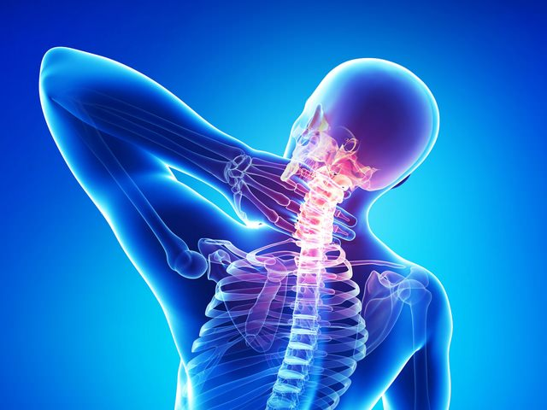
Шея и шейный отдел позвоночника – это самые уязвимые места. Нагрузка на шейные позвонки огромная. А их ткань хрупкая и тонкая. Только средний вес головы составляет 3 - 5 кг! И это ежедневная и постоянная нагрузка на нашу хрупкую шею, с которой ей необходимо справляться! Шее отведена важная стратегическая роль в работе нашего организма, потому что она несет ответственность за кровоснабжение и работу головного мозга. Также артерии, проходящие через шею, отвечают за наше общее самочувствие, артериальное давление, оказывают влияние на вегето-сосудистую и нервную систему. Каждые 7 из 10 взрослых людей сталкиваются с болями в шее. Пожалуй, самой распространенной причиной их возникновения является остеохондроз – изменения в межпозвоночных дисках, проявляющиеся в уменьшении их высоты и снижении прочности.
Причины остеохондроза: сидячая работа, малоподвижный образ жизни, тяжести, сквозняки, работа за компьютером, постоянное использование гаджетов, нездоровое питание, вредные привычки (алкоголизм, курение). При долгом нахождении в одной позе (за компьютером) мышцы начинают застаиваться. Затекшие мускулы препятствуют поступлению крови в голову. Появляются болевые ощущения при нахождении в одном положении.
Симптомы при остеохондрозе – это не только «хруст» или боль в шее, лопатках, плечах, локтях, это частые головные боли, головокружение, «гул, шум, звон» в ушах, снижение слуха, зрения, скачки АД, онемение пальцев рук, «жар или холод» в ладонях, бессонница, раздражительность, тошнота.
Трудности со спиной нельзя рассматривать как проблемы отдельных мышц или связок. Ведь позвоночник — один большой сустав, он пытается справиться с ежедневной нагрузкой, которую мы на него возлагаем.
Несмотря на сидячую работу и распространенность остеохондроза, не стоит полагать, что болезнь нельзя предотвратить. Можно! Будет ли эффективна зарядка при остеохондрозе? Однозначно - да! Гимнастику необходимо начинать только во время ремиссии, избегать период обострения.
Рекомендации по профилактике остеохондроза:
- Контролируйте осанку в офисе, за столом, перед компьютером;
- Не допускайте накопления лишнего веса; занимайтесь плаванием;
- Спите на ортопедическом матрасе и невысокой подушке;
- Избегайте резких движений головой;
- Употребляйте здоровую пищу - кушайте больше овощей, фруктов, молочных продуктов, орехов; откажитесь от сигарет и алкоголя.
Чтобы разминать шею, достаточно 10-15 минут в сутки! Каждое упражнение необходимо выполнять плавно, не резко, по 10 раз, задерживать наклон на 3 секунды, выполнять регулярно (ежедневно).
Профилактическая гимнастика для шеи поможет предотвратить:
- остеохондроз,
- мышечные спазмы,
- боли в шее и голове,
- нарушение осанки (сутулость, гиперлордоз шеи),
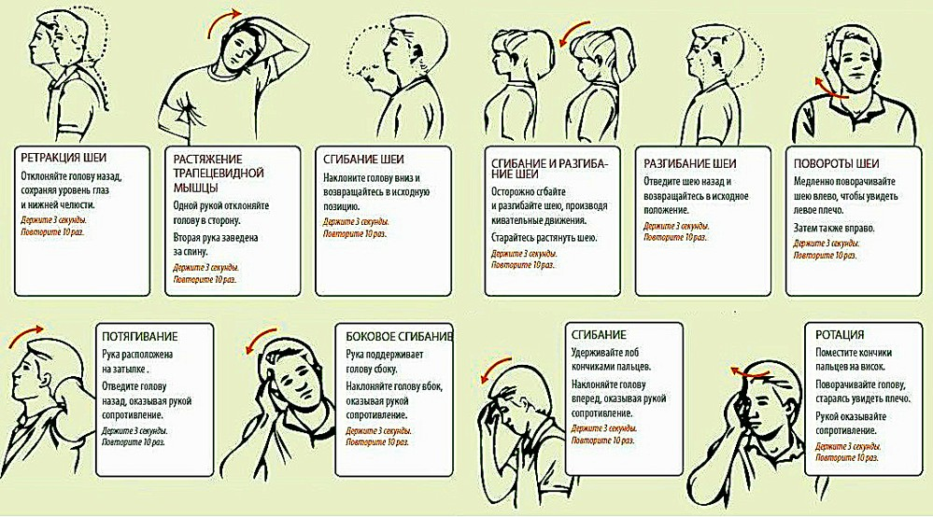
- потерю красоты и молодости шеи (лица)
Берегите хрупкий шейный отдел позвоночника и позаботьтесь о правильных методах его восстановления!

